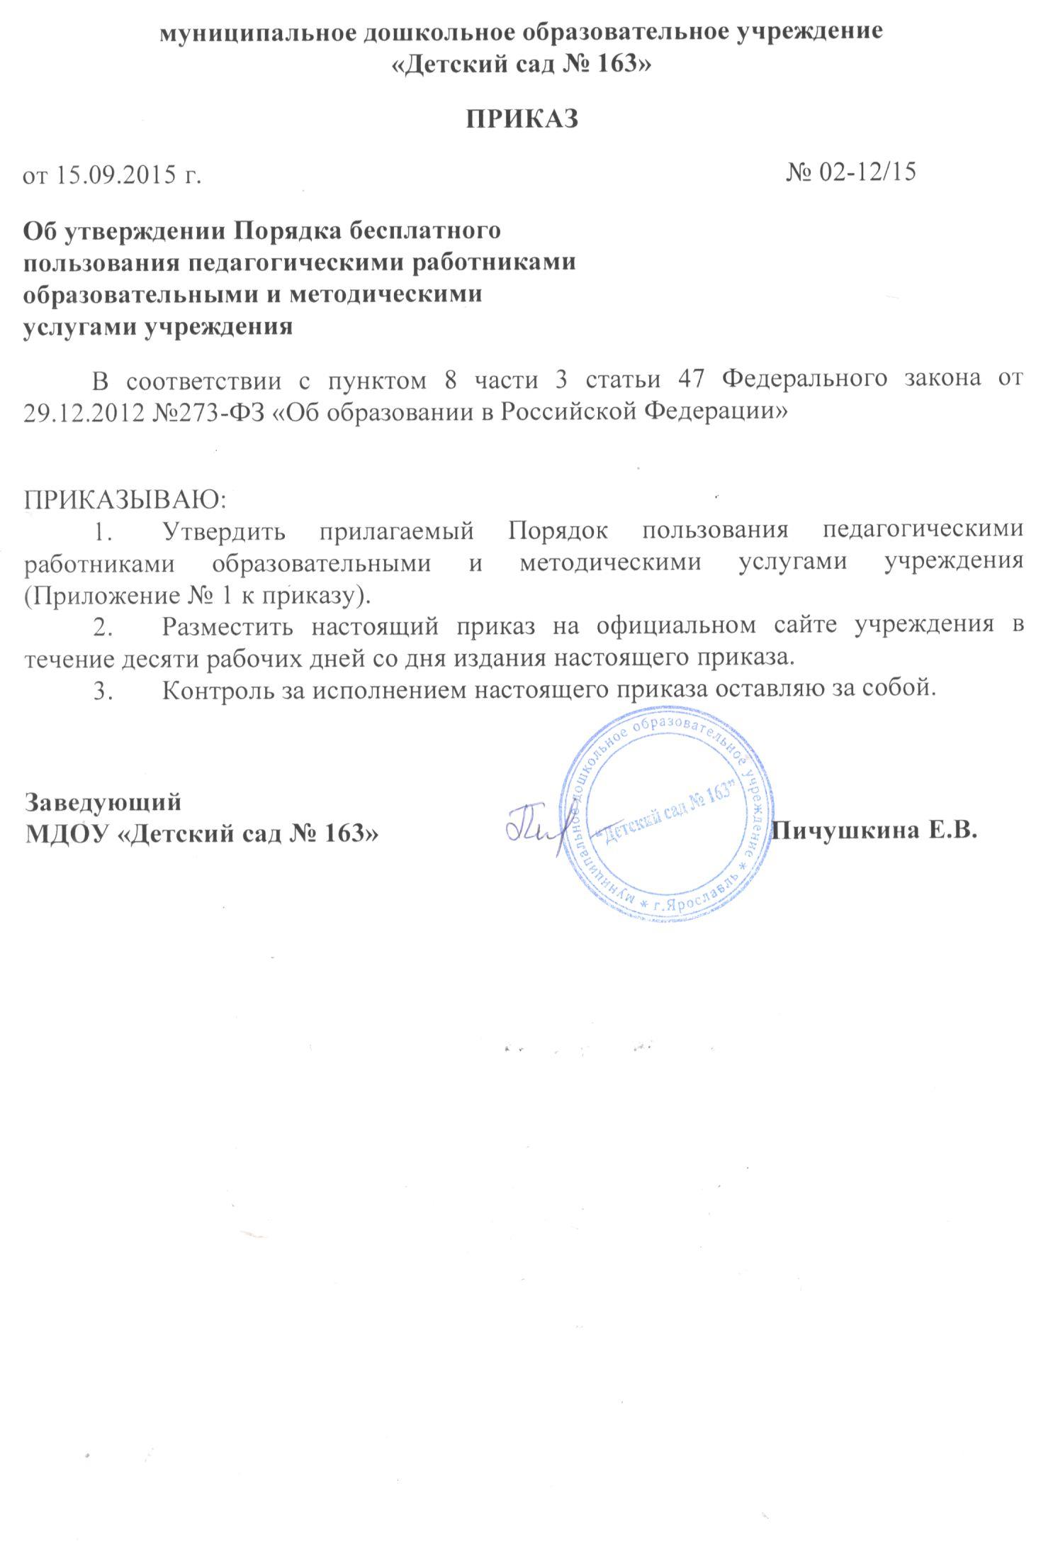

Приложение № 1
к приказу № 02-12/15 от 15.09.2015 г

Порядок бесплатного пользования педагогическими работниками образовательными и методическими услугами учреждения
- Настоящий Порядок регламентирует бесплатное пользование педагогическими работниками образовательными и методическими услугами муниципального дошкольного образовательного учреждения «Детского сада № 163» (далее – Учреждение).
- Пользование методическими услугами
  - Педагогические работники имеют право на бесплатное пользование следующими методическими услугами:
- использование методических разработок, имеющихся в Учреждении;
- методический анализ результативности образовательной деятельности по данным различных измерений качества образования;
- помощь в разработке учебно-методической и иной документации, необходимой для осуществления профессиональной деятельности;
- помощь в освоении и разработке инновационных программ и технологий;
- участие в конференциях, проблемных и тематических семинарах, методических объединениях, творческих лабораториях, групповых и индивидуальных консультациях, педагогических чтениях, мастер-классах, методических выставках, других формах методической работы;
- получение методической помощи в осуществлении экспериментальной и инновационной деятельности.
  - Для получения методической помощи педагогический работник может обратиться к заведующему Учреждения, заместителю заведующего Учреждения по учебно-воспитательной работе.

